E4010/LED2N120S

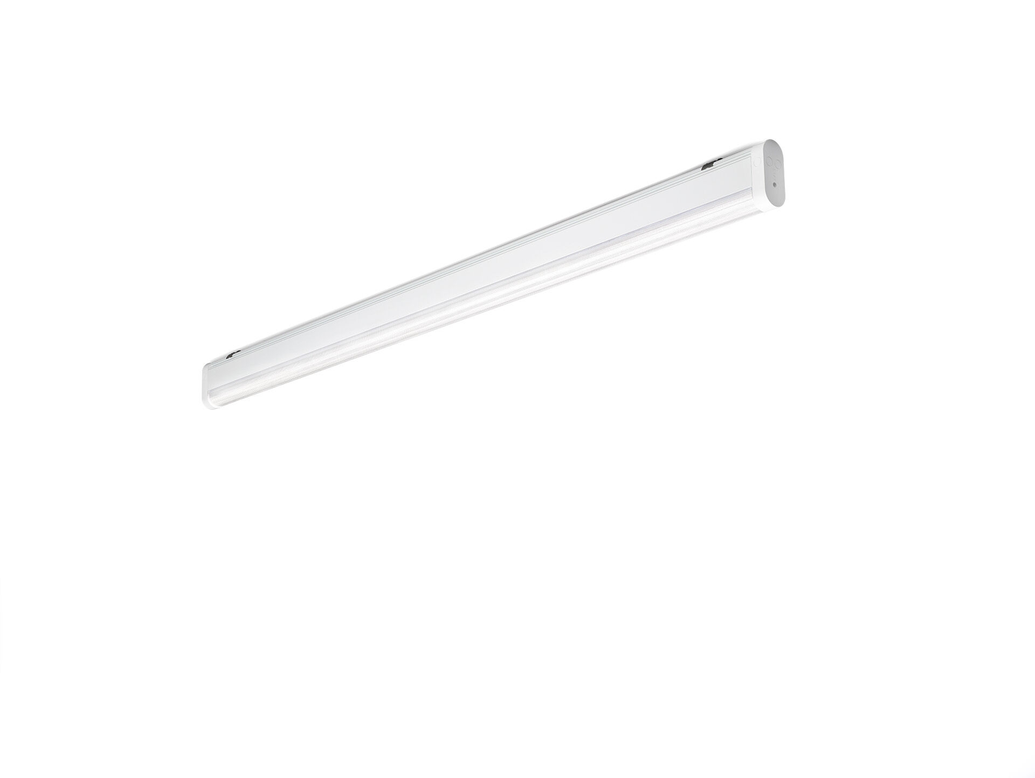
- Industrie-Lichtband-Leuchte in schlankem Design. Überspannungsschutz (LN/PE): 1kV/2kV (für leichte industrielle Umgebungen).
- DUAL●LENS Optik, Polycarbonat (PC), tief strahlende Lichtverteilung.
- Abmessungen: 2060 mm x 60 mm x 135 mm.
- Lichtstrom: 12550 lm, Spezifischer Lichtstrom: 127 lm/W.
- Anschlussleistung: 99.0 W, nicht dimmbar.
- Frequenz: 50-60Hz AC.
- Spannung: 220-240V.
- Schutzklasse: Klasse I.
- LED mit überlegenem Wartungsfaktor; nach 50.000 Brennstunden behält die Leuchte 99% ihres ursprünglichen Lichtstroms.
- Lichtfarbe: 4000 K, Farbwiedergabe ra: 80.
- Farborttoleranz (initial MacAdam): ≤ SDCM.
- DUAL●LENS™ mit UGR <= 25 entsprechend der Norm EN 12464-1 für geringe Anforderungen an visuelle Wahrnehmung und Konzentration, häufige Bewegung.
- Lackiertes aluminium Gehäuse, RAL9016 - Verkehrsweiß.
- IP-Schutzart: IP40.
- IK-Schutzart: IK06.
- Auswechselbare (nur LED) Lichtquelle durch einen Fachmann. Auswechselbare Vorschaltgeräte durch einen Fachmann.
- Glühdrahttest: 850°C.
- 5 Jahre Garantie auf Leuchte und Treiber.
- Zertifikate: CE, ENEC.
- Leuchte mit halogenfreiem Kabel.
- Die Leuchte wurde nach der Norm EN 60598-1 in einem nach ISO 9001 und ISO 14001 zertifizierten Unternehmen entwickelt und produziert.
- Zubehör für Montage erforderlich, Auswahl aus: E7H301, E4H1000, E4H111, E4H112, E4H121, E4H122, E4H131, E4H141, E4H142, .

